МАШИНЫ ДЛЯ ОСНОВНОЙ ОБРАБОТКИ ПОЧВЫ

1.1 Цель работы

1. Уяснить цели и задачи обработки почвы и агротехнические требования, предъявляемые к вспашке.
2. Изучить конструкцию, регулировки машин для основной обработки почвы.
3. Углубить полученные практические знания по организации работы пахотных агрегатов.

1.2 Материальное обеспечение

1. Плуги ПЛН-4-35, ПЛП-6-35, ПКБ-75.
2. Комплект учебных плакатов.
3. Учебные фильмы.
4. Материалы лекций и методические указания.

1.3 Методические указания

Обработку почвы с оборотом пласта называют вспашкой. Ее выполняют плугами, на раме которых смонтированы рабочие органы: нож, предплужник и отвальный корпус. Нож отрезает пласт почвы в вертикальной плоскости и отделяет ее от непаханого массива. Предплужник отделяет задернелую (верхнюю) часть пласта и сбрасывает ее на дно борозды. Корпус отрезает пласт (при работе с предплужником) оборачивает и рыхлит его. При вспашке подрезаются и заделываются в глубь почвы сорняки и их семена, удобрения, пожнивные остатки. Рабочие органы плугов должны обеспечивать высококачественную вспышку. Потайные головки крепежных болтов должны быть заподлицо с поверхностью лемеха и отвала. Полевой обрез лемеха и отвала должен располагаться в одной вертикальной плоскости. Толщина лезвия лемеха не более 1 мм. Зазор в стыке лемеха и отвала − до 1 мм. Поверхность отвала не должна выступать над поверхностью лемеха, обратный выступ до 1 мм.
Предплужник должен срезать верхний слой почвы толщиной 100… 120 мм, поэтому расстояние от лезвия лемеха корпуса до лезвия предплужника должно равняться глубине пахоты минус глубина хода предплужника.
Расстояние от носка корпуса до основания перпендикуляра, опущенного через носок предплужника, должно быть около 300 мм.
Полевой обрез предплужника смещают относительно полевого обреза корпуса на 10...15 мм в сторону невспаханного поля, для чего ставят прокладки между стойкой предплужника и верхней или нижней кромкой грядиля. Плоскость диска ножа должна быть смещена в сторону невспаханного поля на 10...15 мм относительно плоскости, проведенной через полевой обрез предплужника.
Навесную систему трактора, агрегатируемого с 1...3-корпусным плугом с шириной захвата до 105 см, налаживают по трехточечной схеме, а трактора, работающего с плугом большей ширины захвата, по двухточечной. У тракторов, агрегатируемых с плугом ПЛН-4-35, навесную систему смещают вправо от оси симметрии трактора на 140 мм. У трактора Т-150 в агрегате с плугом ПЛН-5-35 это смещение 60 мм, а у трактора Т-150К − 150 мм. При четырехкорпусном варианте плуга ПЛН-5-35 смещение соответственно 120−150 мм.
Длину левых раскосов тракторов, замеренную между центрами шарниров, устанавливают, используя следующие данные:

Марка тракторов | Т-40А | МТЗ | ДТ-75 | Т-150 | К-701
Длина раскосов | 430 | 515 | 670 | 750 | 865

Хомут-упор ограничителя перемещения штока снимают. Длину цепей-растяжек регулируют в транспортном положении плуга так, чтобы при покачивании задние концы нижних тяг смещались в стороны на 20 мм. У колесных тракторов семейства «Беларусь» ширина колеи должна соответствовать ширине захвата плуга. При работе плуга с шириной захвата 105, 90 и 60 см ширина колеи трактора должна составлять 150, 140 и 130 см.

Пользуясь учебной литературой и плакатами, изучить:
1. Основные способы обработки почвы и требования, предъявляемые к ним;
2. Классификацию плугов, их техническую характеристику и общее устройство рабочих органов плуга;
3. Назначение, устройство и регулировки пахотных агрегатов;
4. Технологию и организацию работ пахотных агрегатов, способы их движения и контроль качества проводимых работ.

1.4 Задание
1. Дать классификацию плугов по конструкции корпусов, назначению, агрегатированию.
________________________________________________________________________________________________________________________________________________________________________________________________________________________________________________________________________________________________________________________________________________________________________________________________________________________________________________________________________________________________________________________________________________________________________________________________________________________________________________
2. Указать основные элементы и изучить назначение, общее устройство, технологический процесс работы и регулировки тракторных плугов:
а) плуг лемешный навесной типа ПЛН-4-35
______________________________________________________________________________________________________________________________________________________________________________________________________________________________________________________________________________________________________________________________________________________________________________________________________________________________________________________________________________________________________________________________________________________________________________
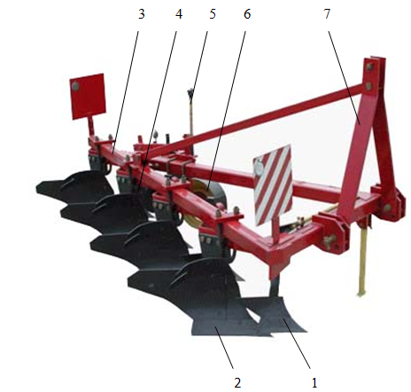
_________________________________________________________________________________________________________________________________________________________________________________________________________________________________________________________________________________________________________________________________________________________________________________________________________________________________________
б) плуг лемешный полунавесной типа ПЛП- 6-35
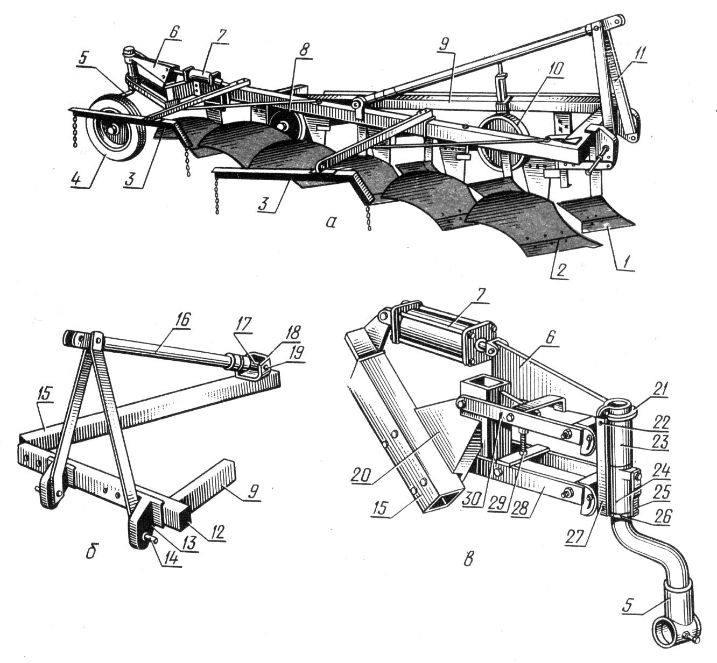
______________________________________________________________________________________________________________________________________________________________________________________________________________________________________________________________________________________________________________________________________________________________________________________________________________________________________________________________________________________________________________________________
_______________________________________________________________________________________________________________________________________________________________________________________________________________________________________________________________

в) плуг оборотный навесной типа Jeegee 1LF-LK 550
____________________________________________________________________________________________________________________________________________________________________________________________________________________________________________________________________________________________________________________________________________________________________________________________________________________________________________________________________________________________________________________________________________________________________________________________________________________________________________________________________________________________________________________________________________________________________________________________________________
______________________________________________________________________________________________________________________________________________________________________________________________________________________________________________________________________________________________________________________________________________________________________________________________________________________________________________________________________________________________________________________________
г) плуг гидрофицированный полунавесной типа ПГП-7-40
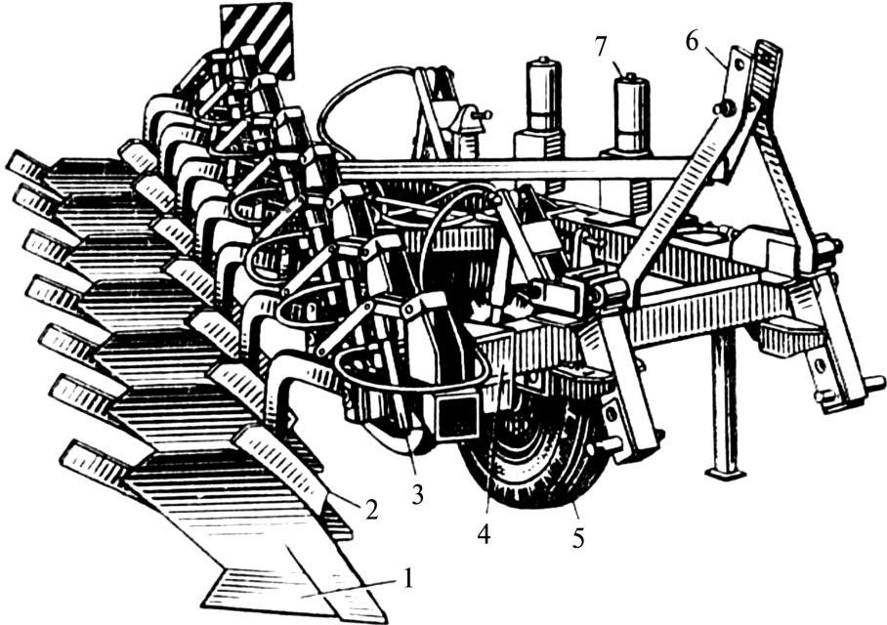
__________________________________________________________________________________________________________________________________________________________________________________________________________________________________________________________________________________________________________________________________________________________________________________________________________________________________________________________________
________________________________________________________________________________________________________________________________________________________________________________________________________________________________________________________________________________________________________________________________________________________________________________________________________________________________________________________________________________________________________________________________________________________________________________________________________________________________________________________________________________________________________

д) плуг кустарниково-болотный типа ПКБ-75
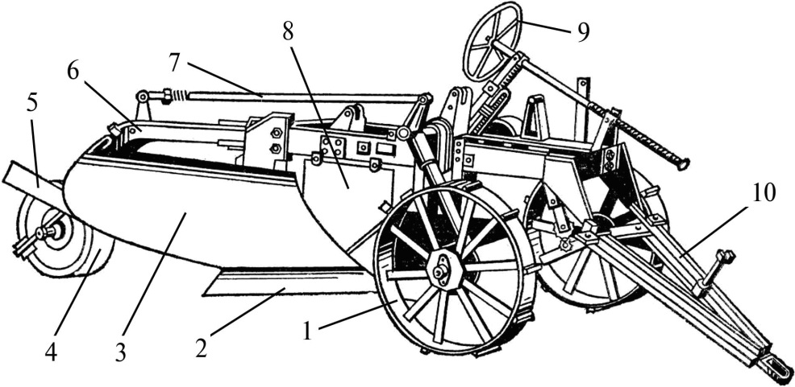
____________________________________________________________________________________________________________________________________________________________________________________________________________________________________________________________________________________________________________________________________________________________________________________________________________________________________________________________________________________________________________________________________________________________________________________________________________
е) плуг чизельный типа ПЧ-4,5
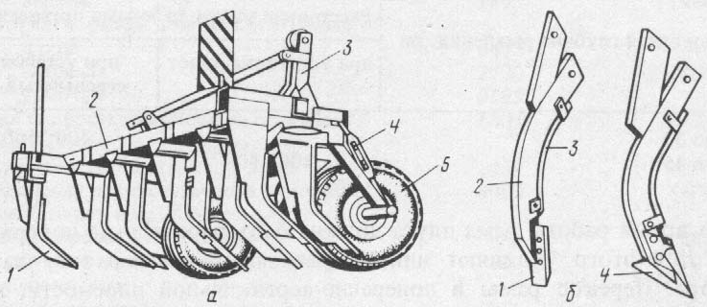
_________________________________________________________________________________________________________________________________________________________________________________________________________________________________________________________________________________________________________________________________________________________________________________________________________________________________________________________________________________________________________________________________________________________________________________________________________________________________________________________________________________________________
ж) плуг навесной дисковый типа ПНД-4-30
_____________________________________________________________________________________________________________________________________________________________________________________________________________________________________________________________________________________________________________________________________________________________________________________________________________________________________________________________________________________________________________________________________________________________________________________________________________________________________________________________________________________________________________________________________________________________________________________________
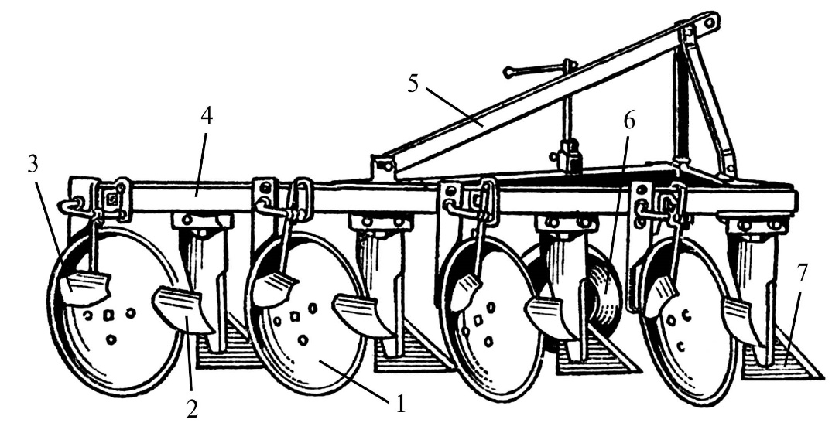
__________________________________________________________________________________________________________________________________________________________________________________________________________________________________________________________________________________________________________________________________________________________________________________________________________________________________________________________________
3. Указать основные элементы, изучить типы корпусов и их назначение.
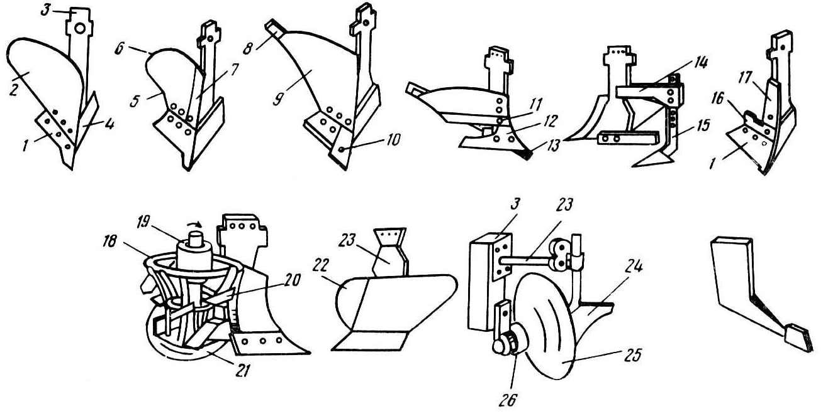
______________________________________________________________________________________________________________________________________________________________________________________________________________________________________________________________________________________________________________________________________________________________________________________________________________________________________________________________________________________________________________________________
4. Указать основные элементы и изучить типы лемехов и их назначение.
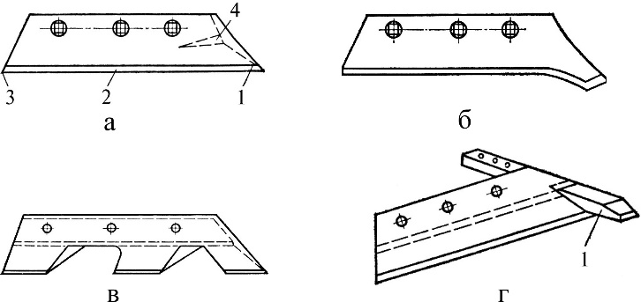
_________________________________________________________________________________________________________________________________________________________________________________________________________________________________________________________________________________________________________________________________________________________________________________________________________________________________________
5. Указать основные элементы, изучить типы ножей и их назначение.
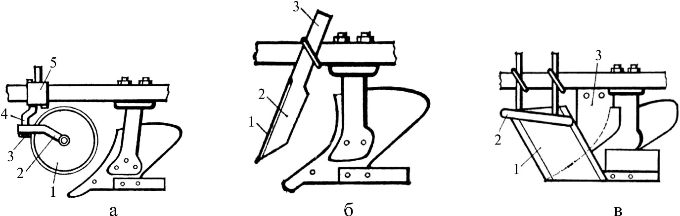
________________________________________________________________________________________________________________________________________________________________________________________________________________________________________________________________________________________________________________________________________________________________________________________________________________________________________________________________________________________________________________________________________________________________________________________________________________________________________________________________________________________________________
6. Описать и изучить тип вспашки.
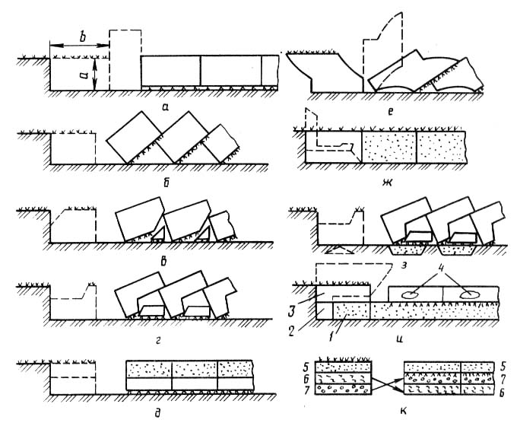
_______________________________________________________________________________________________________________________________________________________________________________________________________________________________________________________________________________________________________________________________________________________________________________________________________________________________________________________________________________________________________________________________________________________________________________________________________________________________________________________________________________________________________________________________________________________________________________________________________________________________________________________________________________________________________________________________________________________________________

7. Укажите зазоры при правильной настройке плуга.
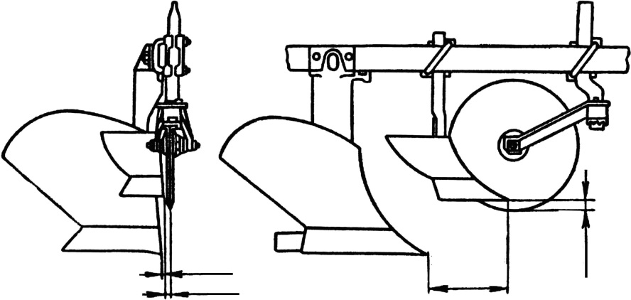

1.5 Контрольные вопросы

1. Что называют рабочими органами сельскохозяйственных машин?
2. Перечислите рабочие органы машин для основной обработки почвы.
3. В чем преимущество гладкой вспашки по сравнению с традиционной?
4. Какие требования предъявляются к сопряжению лемех-отвал?
5. В чем состоит особенность подготовки поля к пахоте?
6. По каким признакам классифицируются плуги?

Работу выполнил:
Работу принял:

МАШИНЫ ДЛЯ ОБРАБОТКИ ПОЧВ,
ПОДВЕРЖЕННЫХ ВОЗДУШНОЙ И ВОДНОЙ ЭРОЗИИ

2.1 Цель работы

1. Ознакомиться со способами борьбы эрозии почвы.
2. Изучить конструкцию и техническую характеристику, а также технологический процесс работы машин для борьбы с водной и воздушной эрозией почвы.
3. Уяснить организацию работ по борьбе с эрозией почв.

2.2 Материальное обеспечение
1. Культиватор плоскорез глубокорыхлитель КПГ-2,2.
2. Культиватор штанговый КШ-3,6.
3. Комплект учебных плакатов, диафильмы.

2.3 Методические указания
Для борьбы с поверхностным стоком воды, уносящим плодородные слои почвы, применяют машины и орудия, обрабатывающие поля с целью увеличения влагопоглощающей способности почвы.
Хорошо поглощают влагу поля, обработанные машинами и орудиями, предназначенными для глубокой и ярусной пахоты, рыхления одновременно с пахотой нижнего слоя почвы, глубокого рыхления, плоскорезной обработки. С этой же целью используют плуги и культиваторы со специальными приспособлениями. На полях, имеющих склоны и мощный пахотный слой, увеличивают глубину пахоты до 40 см, используя плантажные ярусные плуги. В районах с недостаточным гумусным слоем применяют плуги с почвоуглубителями или с вырезными корпусами, культиваторы глубокорыхлители, комбинированные почвообрабатывающие агрегаты.
Водопоглощающую способность почвы повышают путем глубокой вспашки плугами с культурными отвалами.
На склонах применяют полосное рыхление зяби поперек склона плугом с рыхлительными корпусами. Расстояние между полосами выбирают в зависимости от крутизны, протяженности склонов, особенностей почвы. На пологих склонах между взрыхленной почвой шириной 14...28 м оставляют 10...15-метровые невзрыхленные полосы, поэтому весенние талые воды хорошо поглощаются почвой.
При замене отвальных корпусов на корпуса для глубокого полосового рыхления устанавливают плуг глубже пахотного горизонта.
Вспашка поперек склона и по горизонталям − действенный способ борьбы с водной эрозией.
Противоэрозионные механизированные технологии направлены на снижение силы ветра в приземном слое, улучшение физических свойств и структуры пахотного горизонта, повышение количества влаги в почве. С этой целью отвальную пахоту заменяют рыхлением, обеспечивающим максимальное сохранение стерни.

Пользуясь учебной литературой и плакатами, изучить:
1. Основные способы борьбы с эрозией почв;
2. Устройство и техническую характеристику, а также технологический процесс работы ПГ-3-100, КПГ-2,2, КПЭ-3,8А, БИГ-3А, приспособлений к сельскохозяйственным машинам для борьбы с водной эрозией;
3. При изучении темы обратить внимание на способы и организацию борьбы с эрозией почв и технологические регулировки машин, влияющие на качественные показатели работ.

2.4 Задание
1. Описать и изучить агротехнические основы противоэрозионной обработки почв.
____________________________________________________________________________________________________________________________________________________________________________________________________________________________________________________________________________________________________________________________________________________________________________________________________________________________________________________________________________________________________________________________________________________________________________________________________________________________________________________________________________________________________________________________________________________________________________________________________________________________________________________________________________________________________________________________________________________________

2. Указать основные элементы и изучить назначение, общее устройство, технологический процесс работы и регулировки:
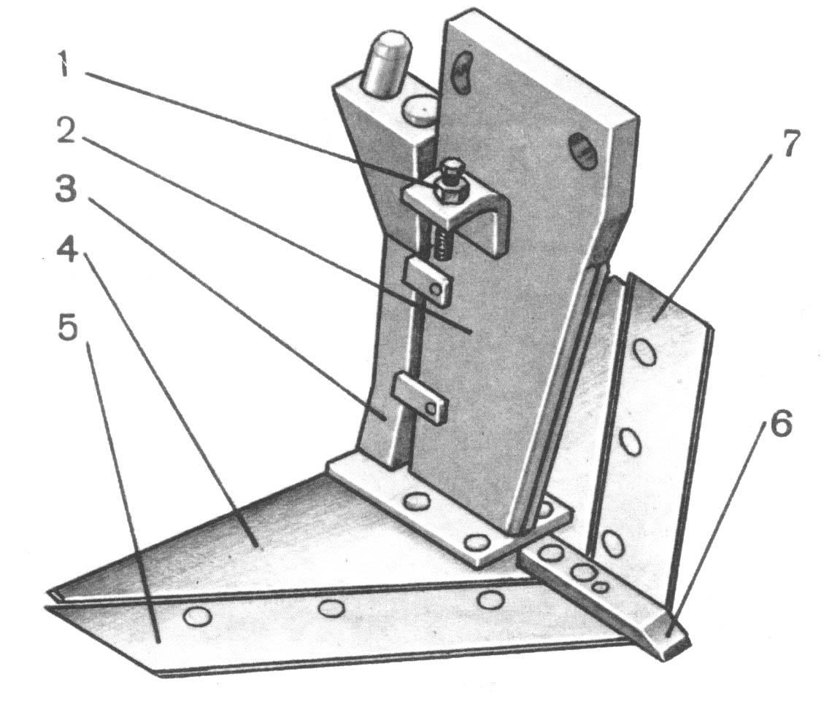
а) плоскорез глубокорыхлитель ПГ-3-100
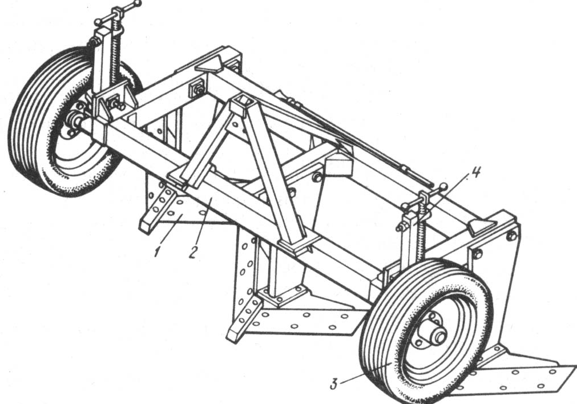
______________________________________________________________________________________________________________________________________________________________________________________________________________________________________________________________________________________________________________________________________________________________________________________________________________________________________________________________________________________________________________________________________________________________________________________________________________________________________________________________________________________________________________________________________________________________________________________________________________________________________________________________________________________________________________________________________________________________________________________________________________________________________________________
б) культиватор-глубокорыхлитель-удобритель КПГ-2,2
__________________________________________________________________________________________________________________________________________________________________________________________________________________________________________________________________________________________________________________________________________________________________________________________________________________________________________________________________
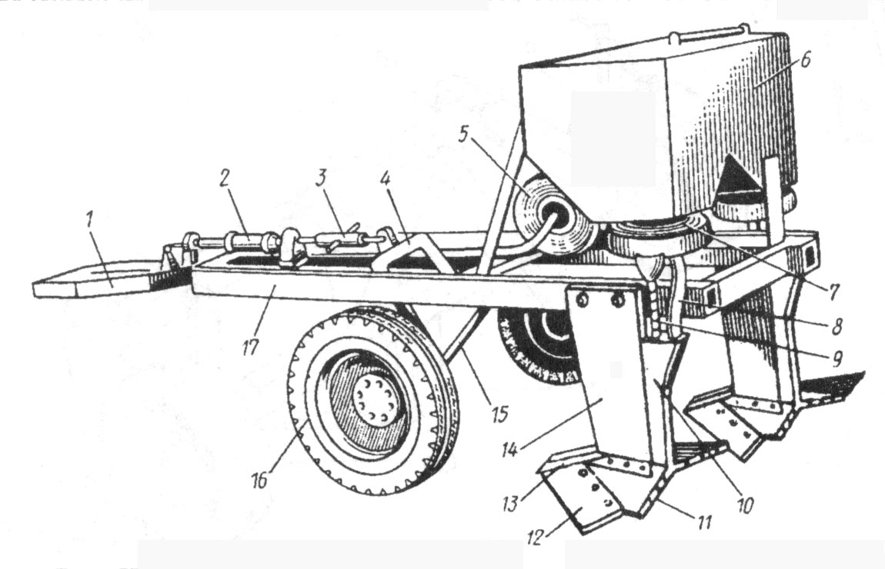
_____________________________________________________________________________
в) культиватор тяжёлый КПЭ-3,8
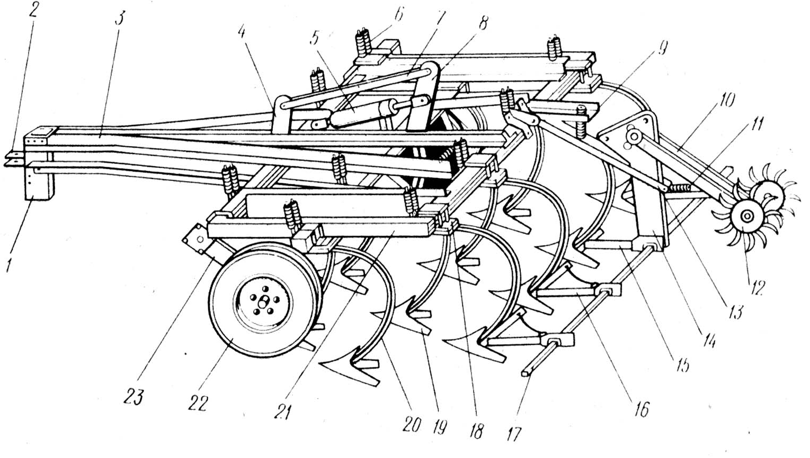
_____________________________________________________________________________________________________________________________________________________________________________________________________________________________________________________________________________________________________________________________________________________________________________________________________________________________________________________________________________________________________________________________________________________________________________________________________________________________________________________________________________________________________________________
г) культиватор штанговый навесной КШ-3,6
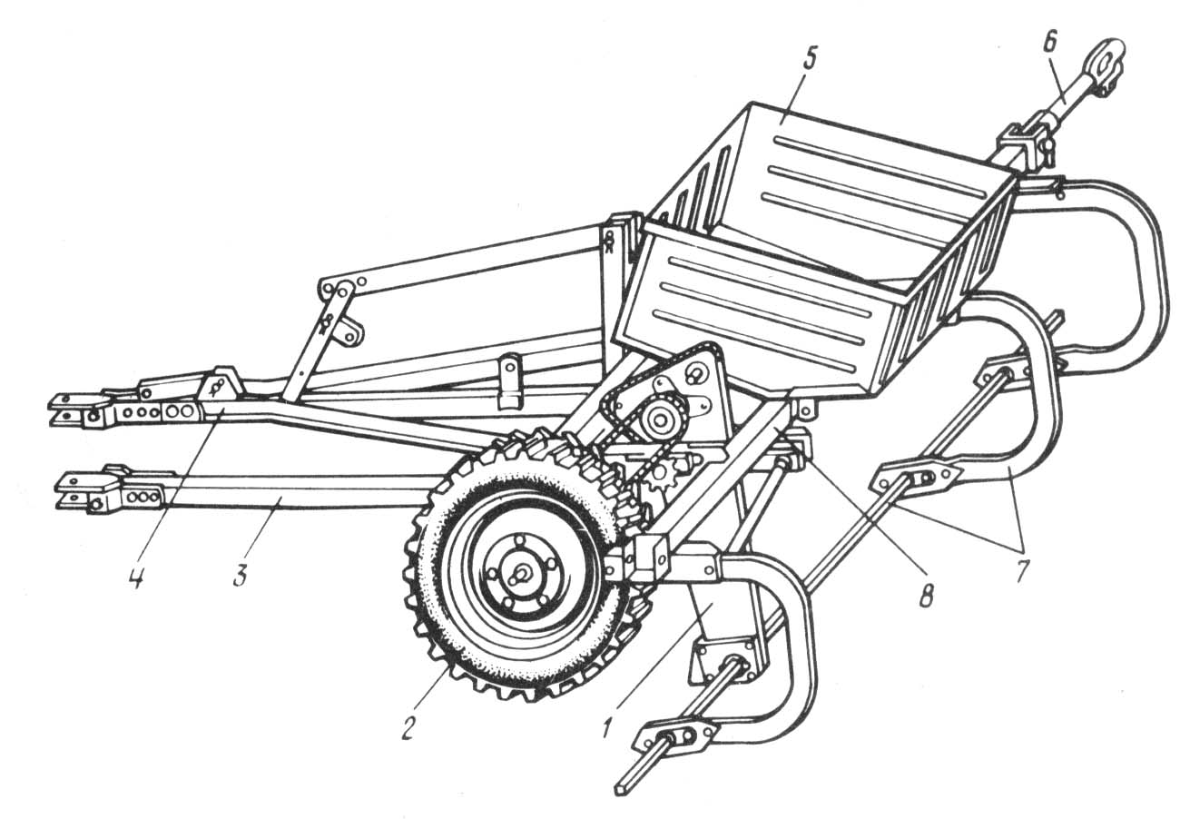
__________________________________________________________________________________________________________________________________________________________________________________________________________________________________________________________________________________________________________________________________________________________________________________________________________________________________________________________________
___________________________________________________________________________________________________________________________________________________________________________________________________________________________________________________________________________________________________________________________________________________________________________________________________________________________________________________________________________________________________________________________________________________________
д) борона-мотыга игольчатая типа БИГ-3А
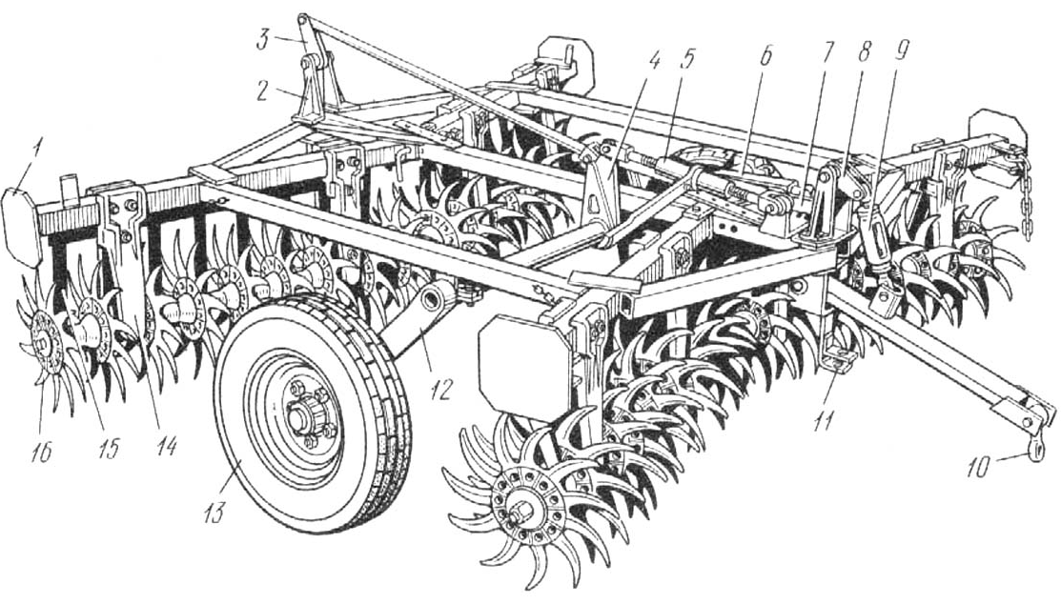
___________________________________________________________________________________________________________________________________________________________________________________________________________________________________________________________________________________________________________________________________________________________________________________________________________________________________________________________________________________________________________________________________________________________
е) приспособления для борьбы с водной эрозией ________________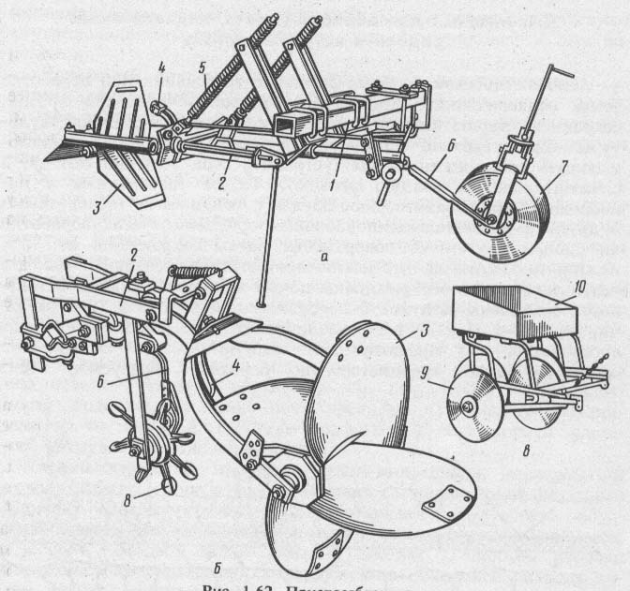
__________________________________________________________________________________________________________________________________________________________________________________________________________________________________________________________________________________________________________________________________________________________________________________________________________________________________________________________________
__________________________________________________________________________________________________________________________________________________________

2.5 Контрольные вопросы
1. Какие агротехнические требования предъявляются к машинам для борьбы с воздушной эрозией почв?
2. Какие агротехнические требования предъявляются к машинам для борьбы с водной эрозией почв?
3. Что принято называть глубоким плоскорезным рыхлением почвы?
4. Основные составные части рабочего органа плоскореза – глубокорыхлителя.
5. Назначение, марки и основные регулировки чизельных рыхлителей.
6. Основные технологические регулировки плоскорезов – глубокорыхлителей.

Работу выполнил:
Работу принял:

Работа № 2

МАШИНЫ ДЛЯ ПОВЕРХНОСТНОЙ ОБРАБОТКИ ПОЧВЫ

Продолжительность аудиторного изучения темы – 6 часов.

2.1 Цель работы

1. Уяснить виды поверхностной обработки и агротехнические требования, предъявляемые к ней.
2. Изучить конструкцию, регулировки машин для поверхностной обработки почвы.
3. Углубить полученные практические знания по организации работы машин для поверхностной обработки.

2.2 Материальное обеспечение

1. Набор борон: а) зубовые бороны: 3-БЗСС-1; 3-БЗСТ-1; б) шлейф-борона ШБ-2,5; в) дисковая борона БДТ-3.
2. Лемешный лущильник ППЛ-5-25; каток кольчато-зубовый ККН-2,8.
3. Культиваторы: КПС-4; КПП-2,2.
4. Комплект учебных плакатов, учебные фильмы.
5. Материалы лекций и методические указания.

2.3 Методические указания

Для поверхностной обработке применяют бороны, лущильники, культиваторы, катки, а также используют комбинированные почвообрабатывающие машины.
Зубовые бороны применяют для сплошной предпосевной обработки почвы: освобождения поля от сорняков, рыхления, уничтожения почвенной корки, выравнивания поверхности поля. На участках, расположенных на склонах, агрегат приходится направлять поперек склона, чтобы уменьшить сток воды и слив питательных веществ. Рабочий орган зубовых борон − зуб, который может быть квадратного, круглого, овального сечения; лапчатым с заостренными кромками, пружинными с прямыми и изогнутыми стойками. Зубовыми боронами обрабатывают почву на глубину до 10 см. Диаметр комка после обработки должен быть не более 5 см, глубина борозд 3...4 см. Количество поврежденных растений при этом не должно быть больше 3 %. Расстояние между бороздками в зависимости от типа бороны 22...40 см. Расстояние между соседними зубьями в одном ряду 15 см. Различают бороны тяжелые, средние и легкие: давление на один зуб тяжелой бороны 20...30 Н, средней − 10...20 Н, легкой − 5...10 Н.
Дисковые бороны применяют при уходе за паровым полем. Рабочий орган − заостренные сферические диски. Бороны предназначены для уничтожения сорняков, рыхления задернелых пластов, выравнивания поверхности поля. Батареи закреплены на раме в два ряда под углом к направлению движения. Передние батареи работают вразвал, задние − всвал. Угол атаки можно изменять от 0 до 21°. При обработке сухих и твердых почв угол атаки увеличивают.
Лущильники применяют для рыхления почвы, сохранения влаги, заделки в почву пожнивных остатков, уничтожения вредителей и возбудителей болезней культурных растений, заделки семян, сорняков и провокации их к прорастанию. При последующей зяблевой вспашке проросшие сорняки заделываются на большую глубину и погибают.
Культиваторы предназначены для создания оптимальных условий для посева, дружных всходов и нормального развития зерновых культур, рыхления почвы, уничтожения сорняков.
Скоростные культиваторы семейства КПС-4 выпускают разных модификаций − навесной и прицепной гидрофицированной. К культиватору прилагают стрельчатые универсальные лапы с шириной захвата 27 и 33 см и пружинные рыхлительные лапы с шириной захвата 5 см. Стрельчатые лапы прикрепляют в шахматном порядке в двух рядах. Угол наклона лапы изменяют держателем. На легких почвах и при неглубокой обработке стойки устанавливают так, чтобы режущие кромки лап прилегали к поверхности ровной площадки. На тяжелых почвах и при глубокой обработке носки лап должны быть наклонены вперед на 2...3◦. Расстановку рабочих органов, их регулировку и установку соответственно заданной глубине обработки проводят на ровной площадке. Под его колеса подкладывают бруски, толщина которых должна быть на 2...4 см меньше требуемой глубины обработки (с учетом погружения колес в почву). Вращением винта регулятора опускают раму с лапами до их соприкосновения с поверхностью площадки. Рама при этом должна быть горизонтальна, а головки нажимных штанг должны опираться на угольник рамы.
Катки применяют для выравнивания поверхности поля, разрушения глыб, уплотнения неосевших почв, что улучшает контакт семян с почвой после посева и увеличивает приток влаги из нижних горизонтов, благодаря чему семена быстрее прорастают. Различают кольчато-шпоровые, кольчато-зубчатые, борончатые, гладкие водоналивные катки.
Комбинированные агрегаты за один проход производят несколько технологических операций, что позволяет уменьшить число проходов агрегатов по полю и, как следствие, снизить уплотнение почвы. Комбинированные агрегаты за один проход проводят: вспашку и дополнительную поверхностную обработку (крошение глыб, выравнивание поверхности, уплотнение и др.); культивацию; боронование и прикатывание; предпосевную обработку почвы и посев, основную или предпосевную обработку почвы и внесение удобрений, гербицидов или других элементов. Применение комбинированных машин уменьшает вредное воздействие движителей на почву, сокращает сроки проведения операций, повышает качество работ и производительность труда, снижает производственные затраты.

Пользуясь учебной литературой и плакатами, изучить:
1. Виды поверхностной обработки, применяемый набор машин и агротехнические требования, предъявляемые к их работе. При этом необходимо обратить внимание на особенности их применения;
2. Технологические регулировки, определяющие качество работы машин (глубина обработки, угол установки рабочих органов и т. д.);
3. Целесообразность применения комбинированных машин;
4. Технологию и организацию работы почвообрабатывающих агрегатов, способы их движения и контроль качества проводимых работ.

2.4 Задание

1. Указать основные элементы и изучить назначение, общее устройство, технологический процесс работы и регулировки зубовых борон.
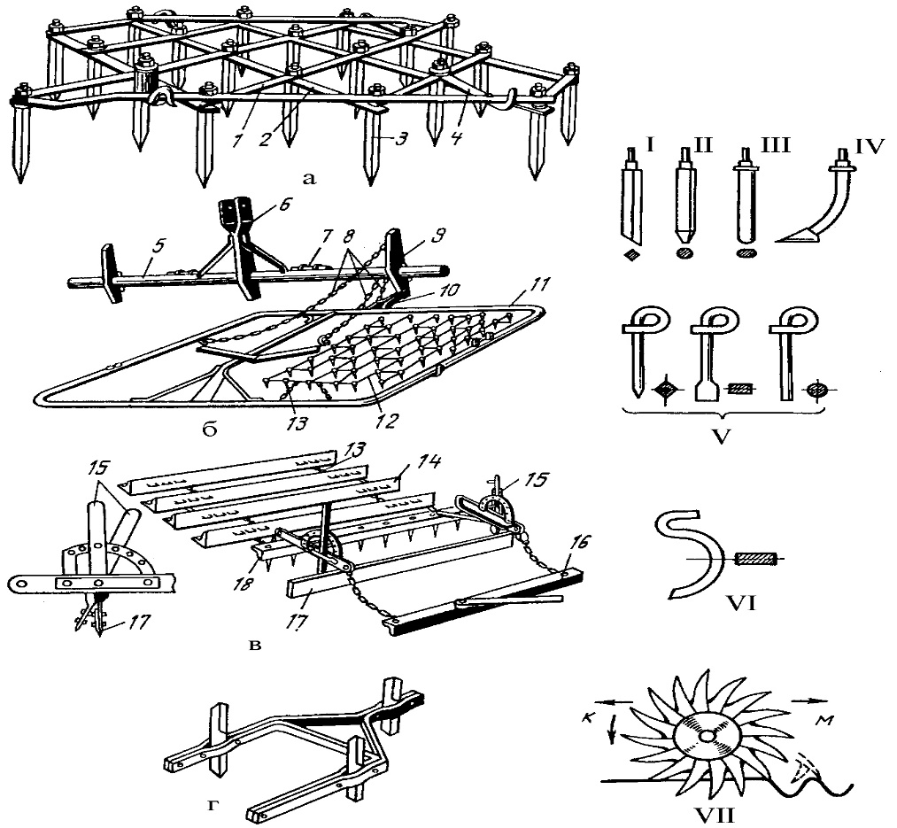
_____________________________________________________________________________________________________________________________________________________________________________________________________________________________________________________________________________________________________________________________________________________________________________________________________________________________________________________________________________________________________________________________________________________________________________________________________________________________________________________________________________________________________________________________________________________________________________________________
2. Указать основные элементы и изучить назначение, общее устройство, технологический процесс работы и регулировки дисковых борон:
а) борона дисковая тяжелая типа БДТ-3
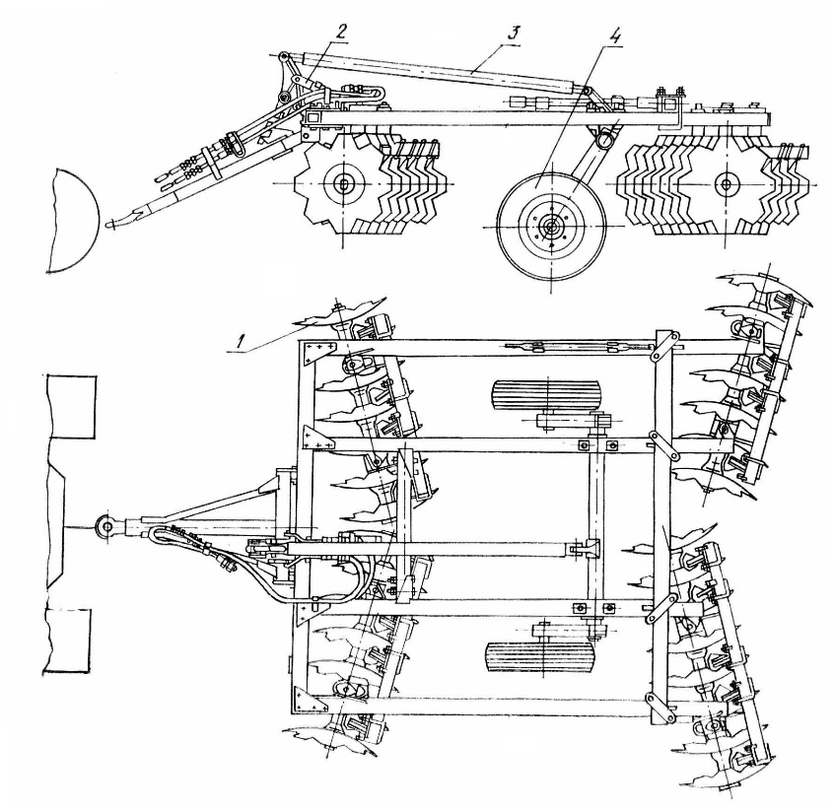
________________________________________________________________________________________________________________________________________________________________________________________________________________________________________________________________________________________________________________________________________________________________________________________________________________________________________________________________________________________________________________________________________________________________________________________________________________________________________________________________________________________________________
б) дискатор типа БДМ 6×4ПШК
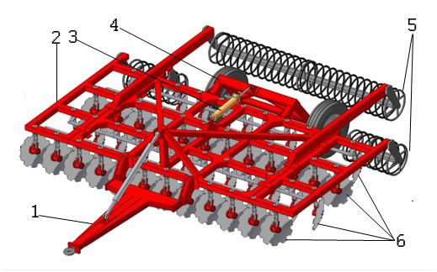
__________________________________________________________________________________________________________________________________________________________________________________________________________________________________________________________________________________________________________________________________________________________________________________________________________________________________________________________________________________________________________________________________________________________________________________________________________________________________________________________________________________________________________________________________________________________________________________________________________________________________________________________________________________
3. Указать основные элементы и изучить назначение, общее устройство, технологический процесс работы и регулировки лущильников:
а) дисковый лущильник типа ЛДГ-5
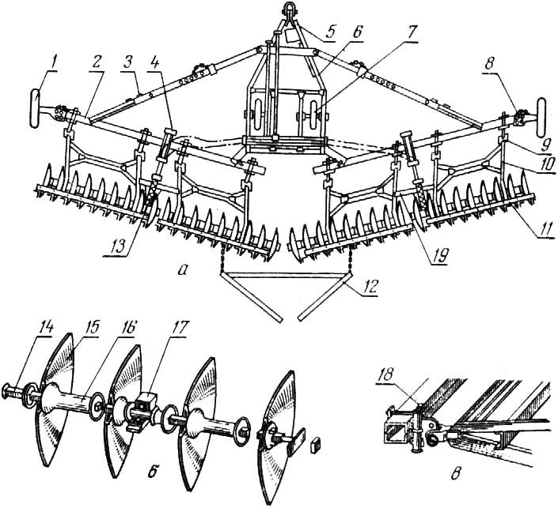
_____________________________________________________________________________________________________________________________________________________________________________________________________________________________________________________________________________________________________________________________________________________________________________________________________________________________________________________________________________________________________________________________________________
___________________________________________________________________________

_________________________________________________________________________________________________________________________________________________________________________________________________________________________________________________________________________________________________________________________________________________________________________________________________________________________________________
б) лемешный лущильник типа ПЛП-10-25
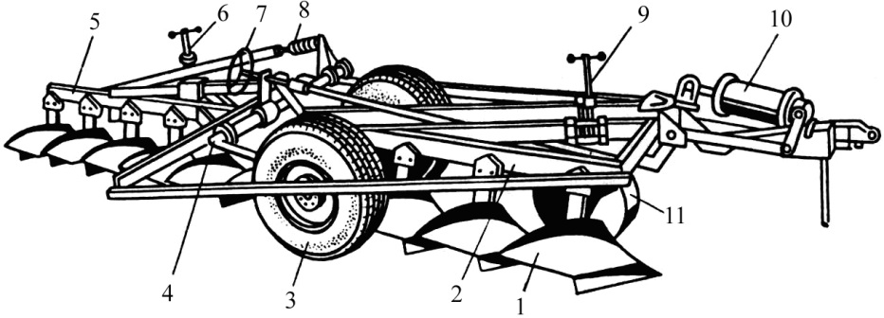
________________________________________________________________________________________________________________________________________________________________________________________________________________________________________________________________________________________________________________________________________________________________________________________________________________________________________________________________________________________________________________________________________________________________________________________________________________________________________________________________________________________________________
4. Указать основные элементы и описать типы катков, их устройство и работу.
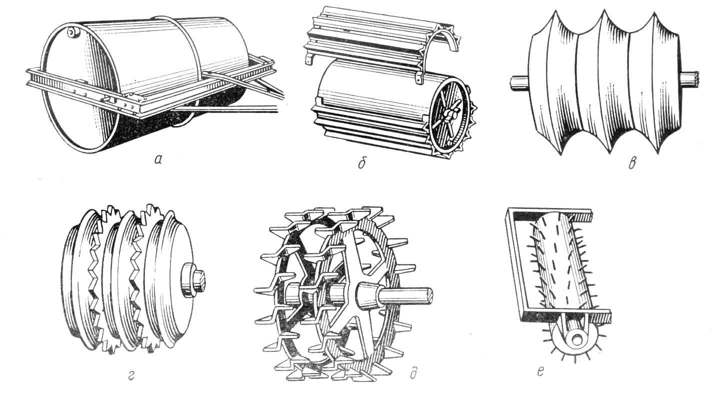
___________________________________________________________________________________________________________________________________________________________________________________________________________________________________________________________________________________________________________________________________________________________________________________________________________________________________________________________________________________________________________________________________________________________________________________________________________________
5. Указать основные элементы и изучить назначение, общее устройство, технологический процесс работы и регулировки культиваторов и их рабочих органов:
а) культиватор КПС-4Г
______________________________________________________________________________________________________________________________________________________________________________________________________________________________________________________________________________________________________________________________________________________________________________________________________________________________________________________________________________________________________________________________________________________________________________________________________________________
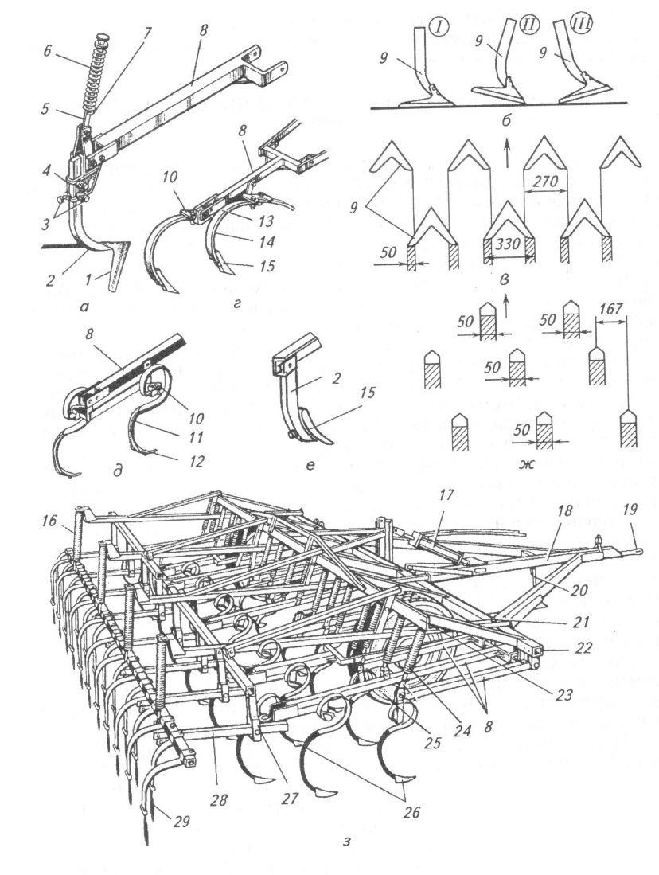
______________________________________________________________________________________________________________________________________________________________________________________________________________________________________________________________________________________________________________________________________________________________________________________________________________________________________________________________________________________________________________________________
б) культиватор широкозахватный бессцепочный КШУ-12
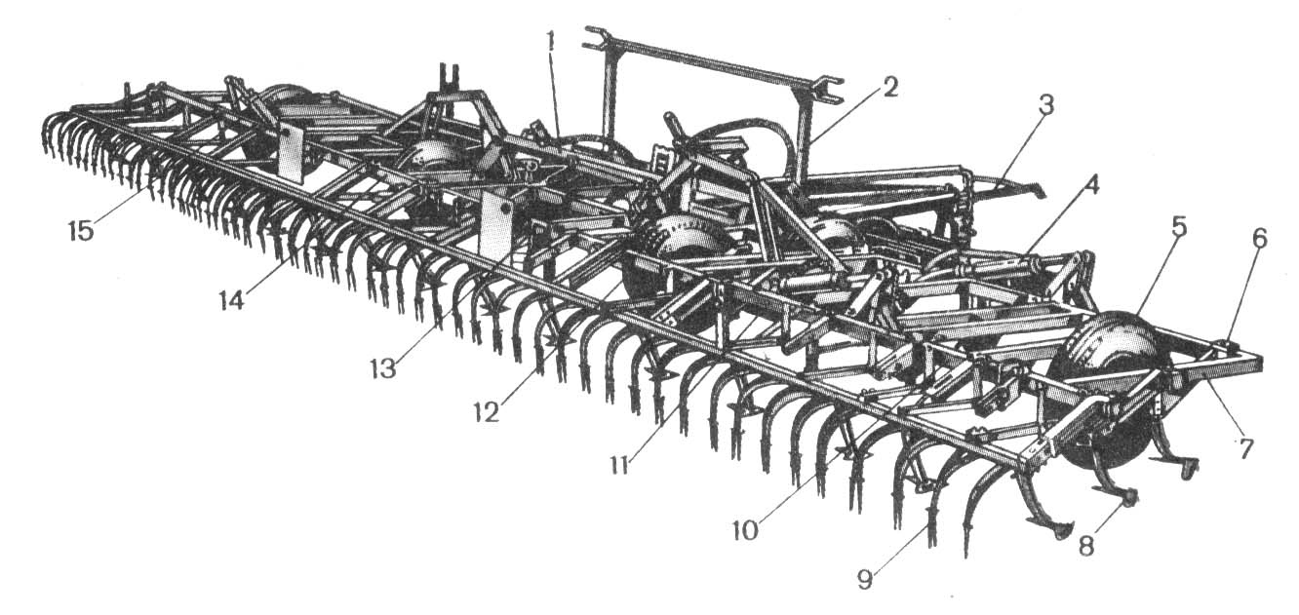
___________________________________________________________________________________________________________________________________________________________________________________________________________________________________________________________________________________________________________________________________________________________________________________________________________________________________________________________________________________________________________________________________________________________________________________________________________________
в) культиватор навесной комбинированный КНК-4
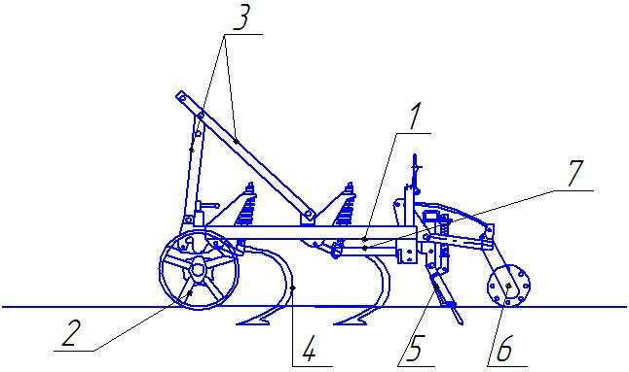
_____________________________________________________________________________________________________________________________________________________________________________________________________________________________________________________________________________________________________________________________________________________________________________________________________________________________________________________________________________________________________________________________________________________________________________________________________________________________________________________________________________________________________________________________________________________________________________________________
6. Указать основные элементы и описать почвообрабатывающие фрезы для сплошной и междурядной обработки.

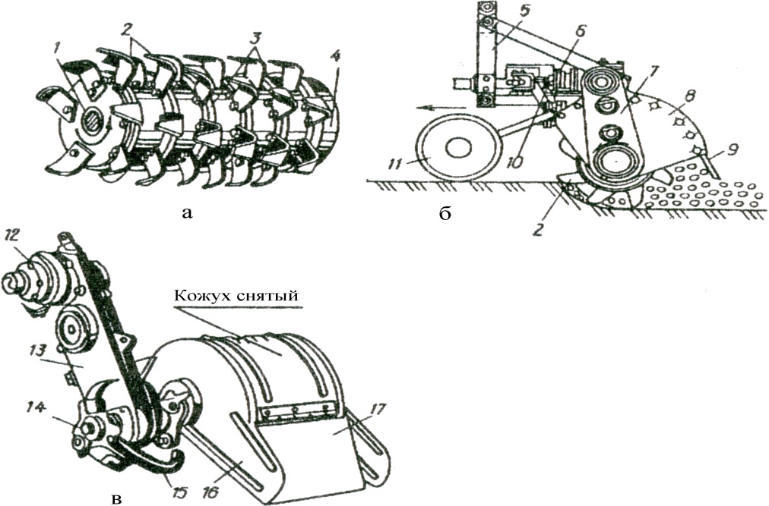
___________________________________________________________________________________________________________________________________________________________________________________________________________________________________________________________________________________________________________________________________________________________________________________________________________________________________________________________________________________________________________________________________________________________________________________________________________________
8. Указать основные элементы и изучить назначение, общее устройство, технологический процесс работы и регулировки комбинированных агрегатов: (а) ПКА; б) АПК-2,5; в) РВК-3,6; г) ВИП-5,6; д) КА-3,6).

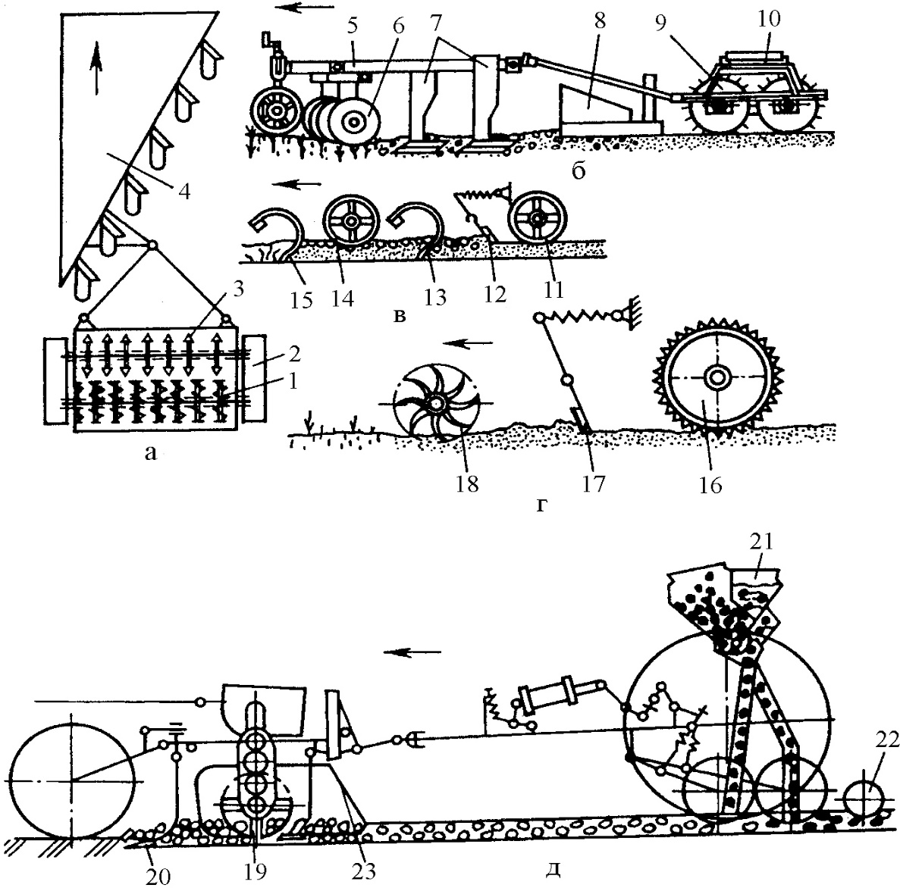
_____________________________________________________________________________________________________________________________________________________________________________________________________________________________________________________________________________________________________________________________________________________________________________________________________________________________________________________________________________________________________________________________________________________________________________________________________________________________________________________________________________________________________________________________________________________________________________________________
________________________________________________________________________________________________________________________________________________________________________________________________________________________________________________________________________________________________________________________________________________________________________________________________________________________________________________________________________________________________________________________________________________________________________________________________________________________________________________________________________________________________________
е) почвообрабатывающий агрегат универсальный комбинированный ПАУК-4
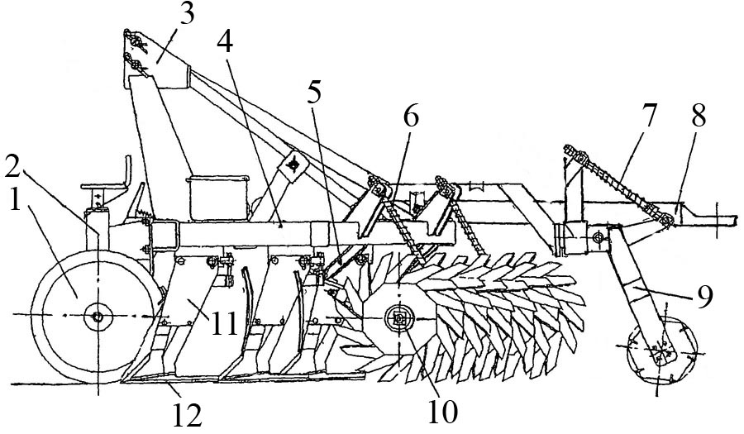
______________________________________________________________________________________________________________________________________________________________________________________________________________________________________________________________________________________________________________________________________________________________________________________________________________________________________________________________________________________________________________________________

9. Указать основные элементы и изучить типы машин для борьбы с ветровой эрозией и их рабочие органы.
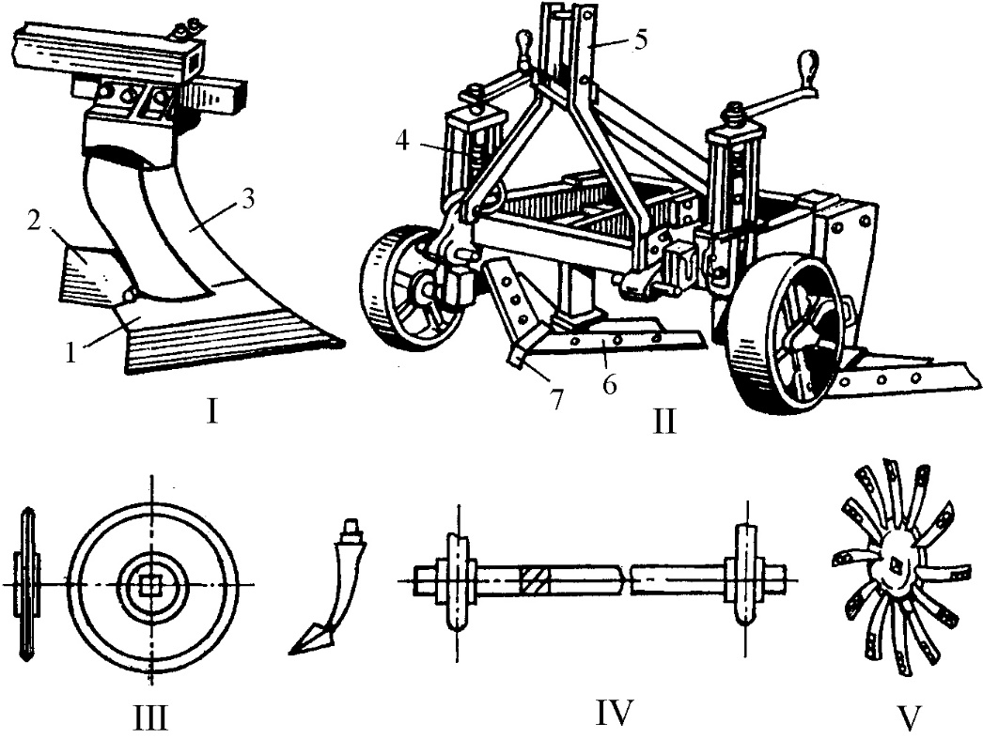
________________________________________________________________________________________________________________________________________________________________________________________________________________________________________________________________________________________________________________________________________________________________________________________________________________________________________________________________________________________________________________________________________________________________________________________________________________________________________________________________________________________________________

2.5 Контрольные вопросы

1. Какие виды поверхностной обработки вы знаете?
2. Какие агротехнические требования предъявляются к поверхностной
обработке почвы?
3. Классификация борон. Чем отличается садовая борона от полевой?
4. С какой целью проводят лущение стерни?
5. Типы культиваторов. Каково их назначение?
6. Приведите марки комбинированных агрегатов, укажите их назначение.
7. Приведите марки сцепок, укажите их назначение.

Работу выполнил:
Работу принял:

Работа № 3
МАШИНЫ ДЛЯ ПОСЕВА

Продолжительность аудиторного изучения темы – 8 часов

3.1 Цель работы
1. Ознакомиться со способами посева и агротехническими требованиями к ним.
2. Изучить конструкцию и технические характеристики, а также технологический процесс работы сеялок.
3. Изучить типы рабочих органов, применяемых на сеялках.
4. Усвоить технологию и организацию работ при посеве.

3.2 Материальное обеспечение
1. Сеялки СЗ-3,6; СЗ-6, УПС-8А, ССНП-16.
2. Стенд рабочих органов посевных и посадочных машин.
3. Рабочая секция зерновой сеялки.
4. Комплект учебных плакатов.
5. Учебные фильмы.

  - Методические указания
При посеве стремятся создать необходимые и достаточные условия для формирования оптимальной густоты растений и получения запрограммированного урожая.
Густота стояния растений зависит от количества всхожих семян, глубины заделки, запаса питательных веществ и влаги в почве, способа посева. Для получения хороших всходов используют семена, соответствующие требованиям стандарта на посевной материал. Перед посевом семена дополнительно сортируют и протравливают растворами пестицидов, чтобы повысить сыпучесть, опушенные семена освобождают от волосков и других примесей механическим или химическим способом. Семена также калибруют − разделяют на близкие по размерам фракции (кукуруза, сахарная свекла), дражируют − при помощи клеящего вещества придают им шарообразную форму, а семена с твердой оболочкой скарифицируют − слегка повреждают оболочку для поступления влаги (клевер, люпин).
Число или общую массу семян, высеваемых на 1 га, называют нормой высева. Норму высева и глубину заделки семян устанавливает агроном хозяйства, учитывая при этом их всхожесть, почвенно-климатические условия, зональные рекомендации, особенности агротехники возделывания растений. Уменьшение глубины посева может привести к вымерзанию всходов озимых и изреженности всходов яровых. При излишне глубокой заделке всходят ослабленные растения, а часть ростков гибнет, так как не может пробиться к свету. Между семенами и почвой не должно быть воздушной прослойки, затрудняющей поступление влаги к семенам и их прорастание. Поэтому почву перед посевом тщательно обрабатывают, выравнивают, а после посева прикатывают. На развитие растений влияет и время посева. Запаздывание, как правило, приводит к значительному снижению урожайности.
Семена должны быть равномерно распределены по поверхности поля. Отклонение фактической нормы высева семян от заданной допускается не более ±3 %, а для минеральных удобрений − не более ±10 %. Неравномерность высева в рядках, т.е. отдельными высевающими аппаратами, не должна превышать для зерновых 6 %, зернобобовых 10 %, трав 20 %. Высевающие аппараты и другие рабочие органы не должны повреждать более 0,2 % семян зерновых и более 0,7 % семян зернобобовых. Отклонение глубины заделки отдельных семян от средней должно быть не более ±15 %, что при глубине посева 3...4см составляет ±0,5 см, 4…5 см − ±0,7 см, при 6...8 см − ±1 см. Ширина стыкового междурядья не должна отклоняться от ширины основного более чем на ±5 см.

Пользуясь учебной литературой и плакатами, изучить:
1. Основные способы посева сельскохозяйственных культур, а также агротехнические требования к посеву. При этом необходимо обратить особое внимание на качество распределения семян по площади питания, а также на требования, связанные с соблюдением нормы высева, глубины заделки и дробления семян;
2. Классификацию сеялок, их технические характеристики;
3. Типы, устройство рабочих органов сеялок (высевающих аппаратов, сошников, семяпроводов), обращая внимание на то, какими органами комплектуются сеялки различного технологического назначения;
4. Назначение, устройство редуктора для передачи крутящего момента на высевающие аппараты.

3.4 Задание
1. Описать и изучить классификацию посевных машин.
______________________________________________________________________________________________________________________________________________________________________________________________________________________________________________________________________________________________________________________________________________________________________________________________________________________________________________________________________________________________________________________________________________________________________________________________________________________________________________________________________________________________
____________________________________________________________________________________________________________________________________________________________________________________________________________________________________________________________________________________________________________________
2. Опишите способы посева сельскохозяйственных культур и основные агротехнические требования.
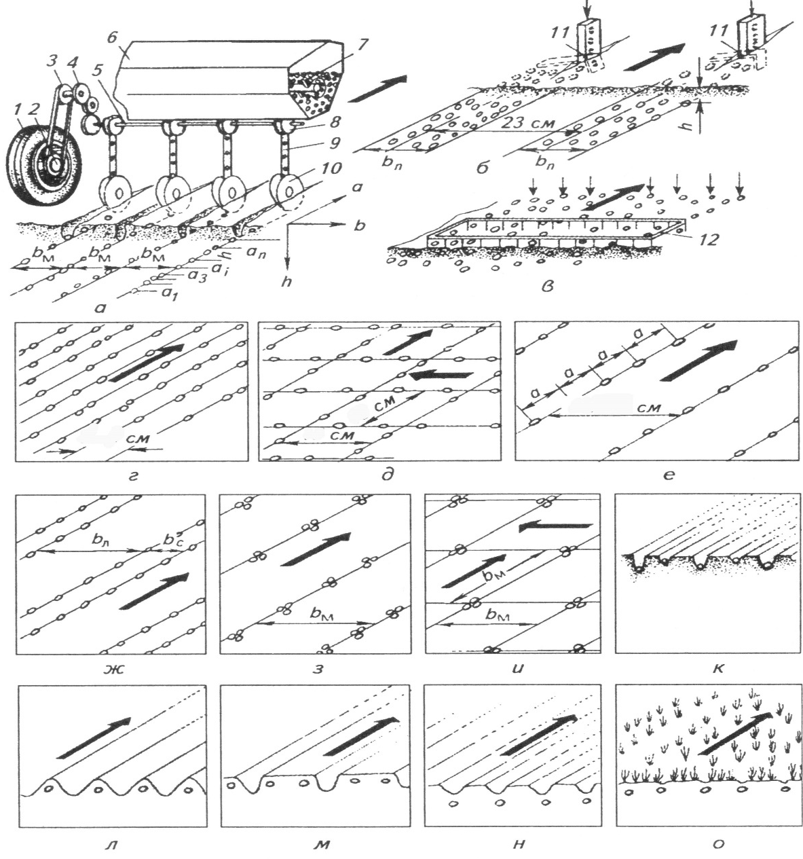
____________________________________________________________________________________________________________________________________________________________________________________________________________________________________________________________________________________________________________________________________________________________________________________________________________________________________________________________________________________________________________________________________________________________________________________________________________________________________________________________________________________________________________________________________________________________________________________________________________________________________________________________________________________________________________________________________________________________

3. Указать основные элементы и описать рабочие органы посевных машин.
а) высевающие аппараты
________________________________________________________________________________________________________________________________________________________________________________________________________________________________________________________________________________________________________________________________________________________________________________________________________________________________________________________________________________________________________________________________________________
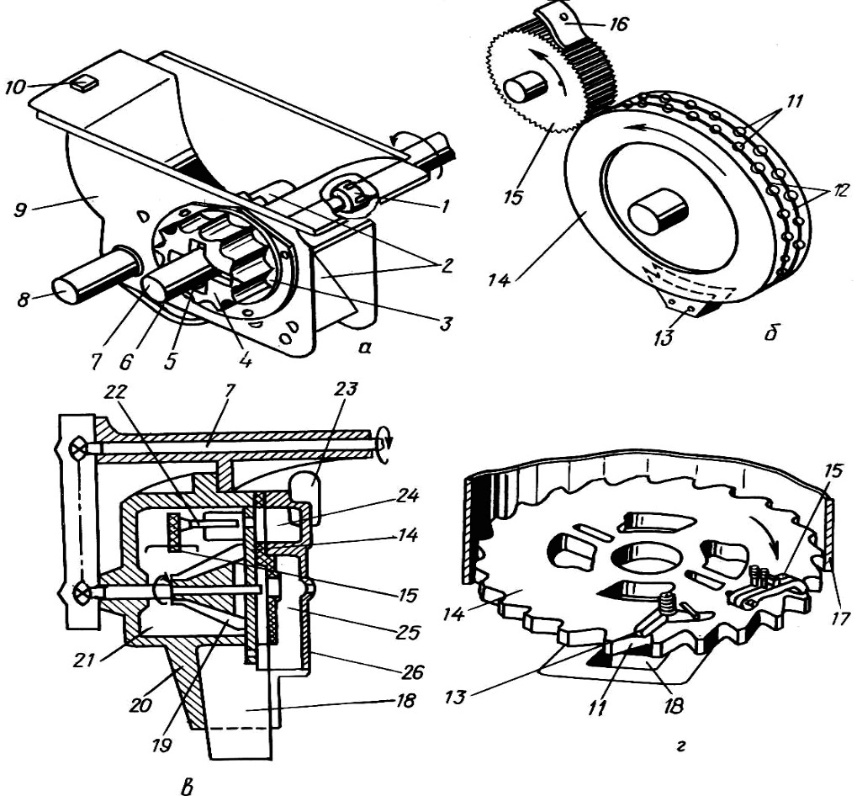
______________________________________________________________________________________________________________________________________________________________________________________________________________________________________________________________________________________________________________________________________________________________________________________________________________________________________________________________________________
__________________________________________________________________________________________________________________________________________________________

б) типы семяпроводов и область их применения
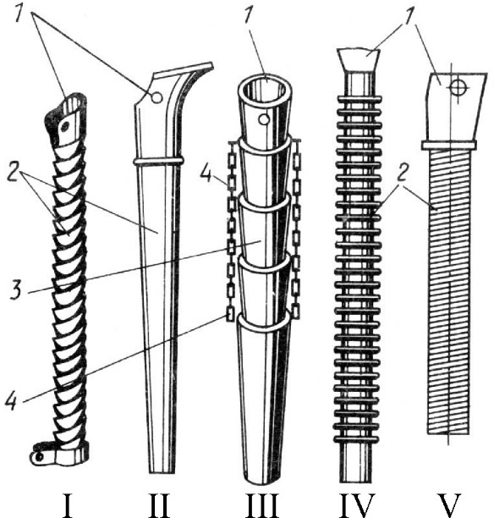
________________________________________________________________________________________________________________________________________________________________________________________________________________________________________________________________________________________________________________________________________________________________________________________________________________________________________________________________________________________________________________________________________________________________________________________________________________________________________________________________
в) типы сошников и их назначение.
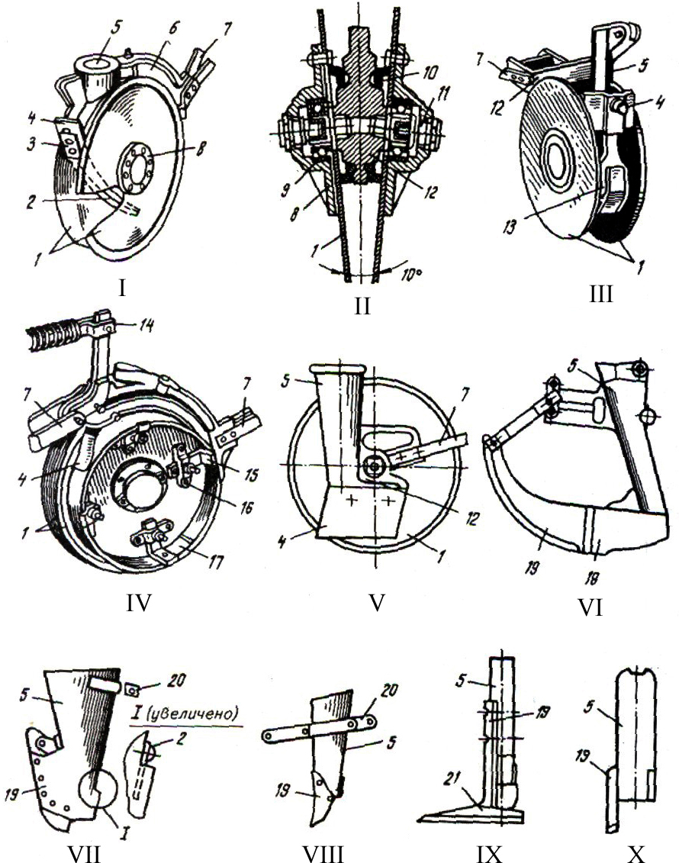
_____________________________________________________________________________________________________________________________________________________________________________________________________________________________________________________________________________________________________________________________________________________________________________________________________________________________________________________________________________________
____________________________________________________________________________________________________________________________________________________________________________________________________________________________________________________________________________________________________________________________________________________________________________________________________________________________________________________________________________________________________________________________________________________________________________________________________________________________________________________________________________________________________________________________________________________________________________________________________________________________________

г) типы заделывающих органов и их назначение.
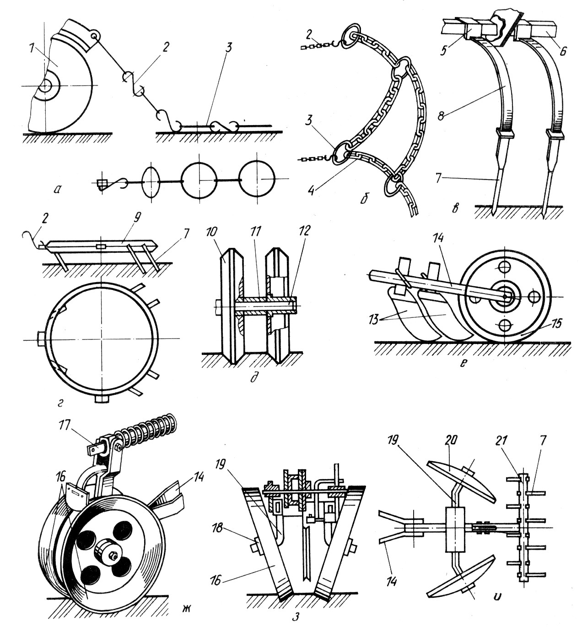
__________________________________________________________________________________________________________________________________________________________________________________________________________________________________________________________________________________________________________________________________________________________________________________________________________________________________________________________________________________________________________________________________________________________________________________________________________________________________________________________________________________________________________________________________________________________________________________________________________________________________________________________________________________________________________________________________________________________________________________________________________________________________________________________________________________________________________________________________________________________________

4. Указать основные элементы и изучить назначение, общее устройство, технологический процесс работы и регулировки сеялки типа СЗ-3,6А.

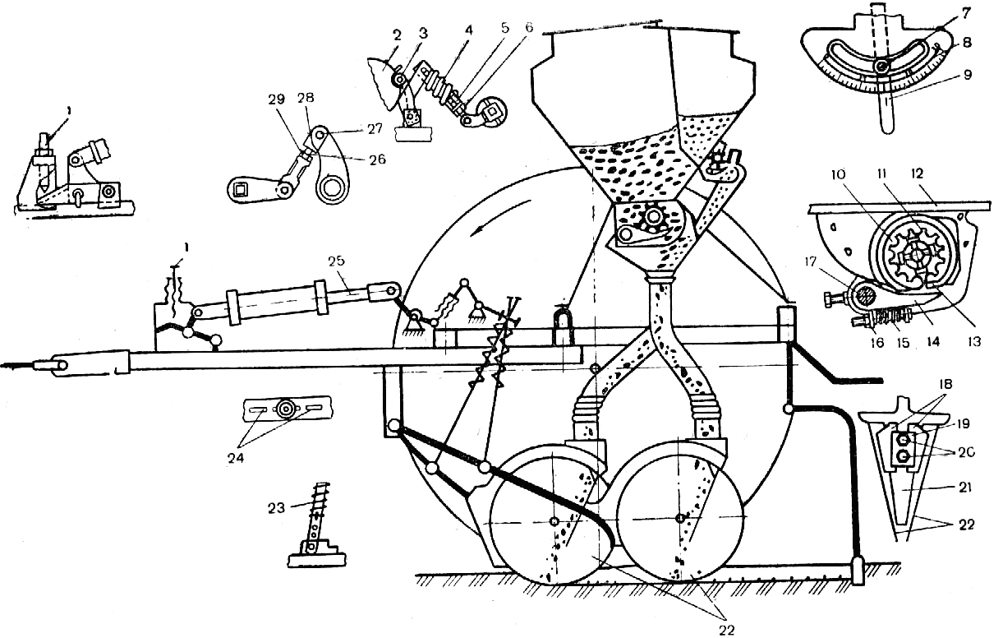
__________________________________________________________________________________________________________________________________________________________________________________________________________________________________________________________________________________________________________________________________________________________________________________________________________________________________________________________________________________________________________________________________________________________________________________________________________________________________________________________________________________________________________________________________________________________________________________________________________________________________________________________________________________________________________________________________________________________________________________________________________________________________________________________________________________________________________________________________________________________________________________________________________________________________________________________________________________________________________________________________________________________________________________________________________________________________________
__________________________________________________________________

а) зерновая сеялка СЗ-6
____________________________________________________________________________________________________________________________________________________________________________________________________________________________________________________________________________________________________________________________________________________________________________________________________________________________________________________________________________________________________________________________________________________________________________________________________________________________________________________________________________________5. Сеялка пневматическая СПУ-6 (ССНП-16)
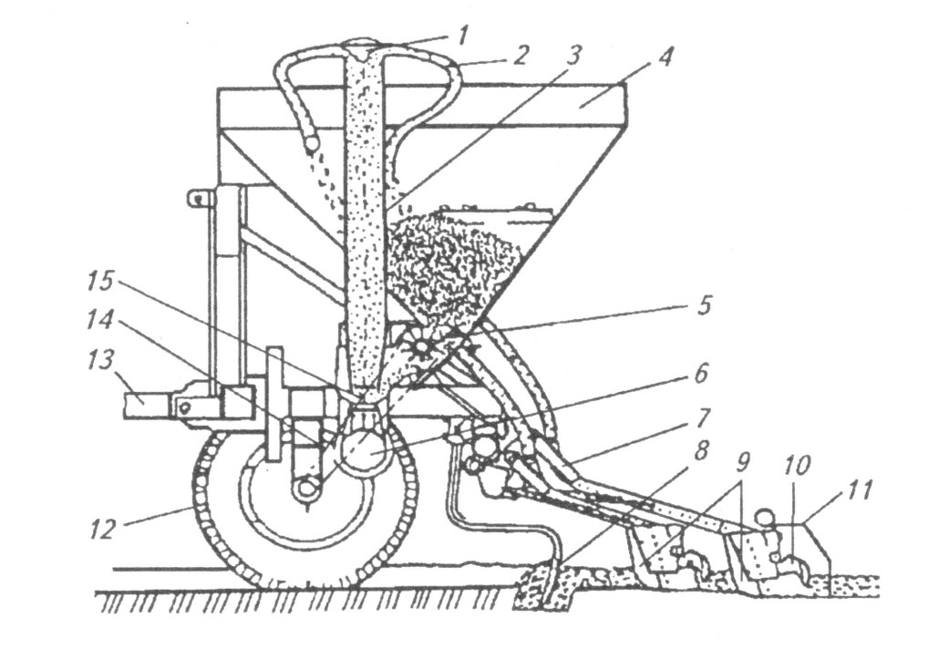
______________________________________________________________________________________________________________________________________________________________________________________________________________________________________________________________________________________________________________________________________________________________________________________________________________
______________________________________________________________________________________________________________________________________________________________________________________________________
______________________________________________________________________________________________________________________________________________________________________________________________________

6. Стерневая сеялка-культиватор СЗС-2,1
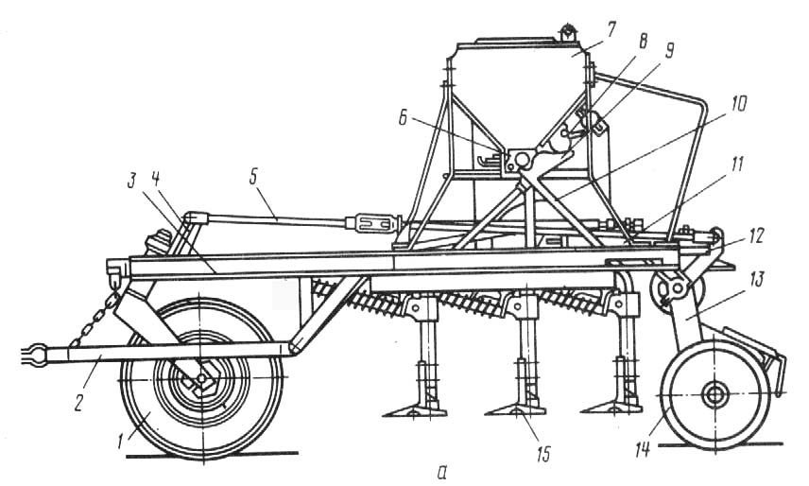
__________________________________________________________________________________________________________________________________________________________________________________________________________________________________________________________________________________________________________________________________________________________________________________________________________________________________________________________________
____________________________________________________________________________________________________________________________________________________________________________________________________________________________________________________________________________________________________________________________________________________________________________________________________________
__________________________________________________________________________________________________________________________________________________________________________________________________________________________________________________________________________________________________________________________________________________________________________________________________________________
7. Сеялка универсальная пневматическая навесная УПС-8А
__________________________________________________________________
____________________________________________________________________________________________________________________________________________________________________________________________________________________________________________________________________________________________________________________________________________________________________________________________________________
8. Сеялка овощная СО-4,2
________________________________________________________________________________________________________________________________________________________________________________________________________________________________________________________________________________________________________________________________________________________________________________________________
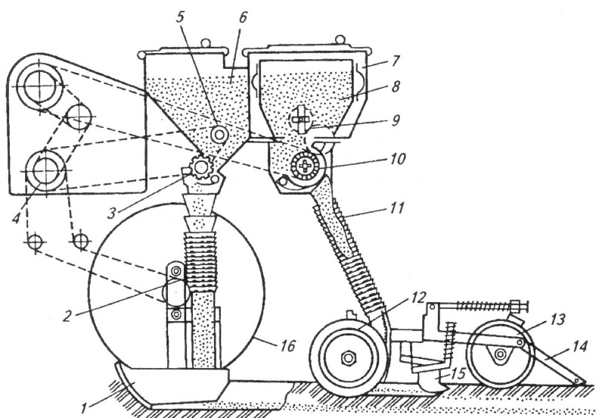
__________________________________________________________________________________________________________________________________________________________________________________________________________________________________________________________________________________________________________________________________________
9. Сеялка луковая навесная СЛН-8Б
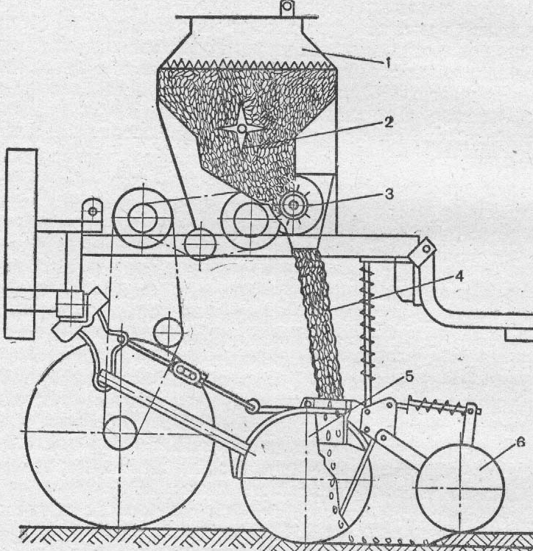
______________________________________________________________________________________________________________________________________________________________________________________________________________________________________________________________________________________________________________________________________________________________________________________________________________________________________________________________________________________________________________________________________________________________________________________________________________________________________________________________________________________________
__________________________________________________________________
4.5 Контрольные вопросы
1. Основные схемы посева, используемые в сельском хозяйстве?
2. Основные агротехнические требования к работе посевных машин?
3. Как классифицируются машины для посева?
4. Назначение, общее устройство, технологический процесс работы и регулировки сеялки типа СЗ-3,6А.
5. Назначение маркеров и следоуказателей. Определение длины маркера и следоуказателя.

Работу выполнил:
Работу принял:
Работа № 4
МАШИНЫ ДЛЯ ПОСАДКИ СЕЛЬСКОХОЗЯЙСТВЕННЫХ КУЛЬТУР
Продолжительность аудиторного изучения темы – 2 часа

4.1 Цель работы
1. Изучить особенности конструкции и регулировки специальных сеялок, а также сажалок.
2. Освоить установку сажалок на норму посадки технических культур.
3. Изучить особенности конструкции и регулировки рассадопосадочных машин.

4.2 Материальное обеспечение
1. Стенды с рабочими органами.
2. Картофелесажалки СН-4Б, КСМ-4, СКНД-2.
3. Рассадопосадочная машина СКН-6А.
4. Комплект учебных плакатов.
5. Учебные фильмы.

4.3 Методические указания
Семенной картофель перед посевом сортируют на фракции массой 30...50; 50...80; 80... 100 г. Ростки яровизированных клубней не должны превышать 20 мм.
В посадочном материале количество примесей и поврежденных клубней не должно превышать 2 %. Отклонение ширины междурядий от заданной допускается не более ±2 см. Ширина стыковых междурядий может отклоняться лишь в большую сторону − до 15 см. При посадке средних клубней допускается не более 3% пропусков и гнезд с двумя клубнями. Отклонение от заданной нормы высева удобрений допустимо ± 10 %.
При вращении ложечки не должны задевать за днище, фартук, боковины питательного ковша, нижние козырьки.
Чтобы предотвратить захват ложечкой нескольких клубней, зазор между боковиной питательного ковша и ложечками устанавливают 3...5 мм при посадке клубней массой 30...50 г; 10... 12 мм для клубней массой 50...80 г и до 16 мм для клубней массой 80...100 г.
Для машинной посадки рассыды следует отбирать одинаковые по размеру, с прямым стеблем, незавядшие растения. Например, рассада капусты должна иметь высоту 12...15 см и пять-шесть листьев, рассада томатов − высоту 20...25 см и 8...10 листьев.
Рассаду высаживают широкорядным способом с междурядьями 60, 70, 80, 90 см и ленточным способом по схеме 50 + 90 и 60 + 120 см. Расстояние между растениями в рядке (шаг посадки) 10...140 см. Если шаг посадки меньше 35 см, применяют сплошной полив, при большем шаге − порционный. В зоне поливного земледелия одновременно с посадкой нарезают поливные борозды. В зонах с высоким уровнем грунтовых вод рассаду высаживают на грядах.
Машина должна высаживать рассаду в почву вертикально, не подгибая корней, и одновременно подавать в борозду поливную воду. Необходимо следить за тем, чтобы не было поврежденных растений, пропусков и чтобы рассада не засыпалась почвой. Безгоршечную рассаду заделывают на глубину 5...15 см, горшечную − не менее 10 см. Отклонение фактической глубины от заданной допускается ±2 см. Горшочки с рассадой и корни безгоршечной рассады должны быть плотно обжаты и засыпаны сверху почвой толщиной 2…..
4 см.
Ряды растений должны быть расположены прямолинейно, отклонения ширины основных междурядий не должны превышать ±2 см, стыковых − ±7 см. Приживаемость обычной рассады должна быть не ниже 95 %, горшечной − не ниже 100 %.

Пользуясь учебной литературой и плакатами, изучить:
1. Основные способы посева и посадки технических культур, операции по уходу за ними;
2. Общее устройство и основные технологические регулировки специальных сеялок. Обратите особое внимание на регулирование нормы высева и глубину заделки семян;
3. Особенности подготовки специальных сеялок к посеву и посадке сельскохозяйственных культур;
4. Наименование обозначенных позиций на рисунках машин и дать в таблице их технические характеристики.

4.4 Задание
1. Указать основные элементы и изучить назначение, общее устройство, технологический процесс работы и регулировки.

а) картофелесажалка СН-4Б
____________________________________________________________________________________________________________________________________________________________________________________________________________________________________________________________________________________________________________________________________________________________________________________________________________________________________________________________________________________________________________________________________________________________________________________________________________________________________________________________________________________________________________________________________________________________________________________________________________
_____________________________________________________________________________
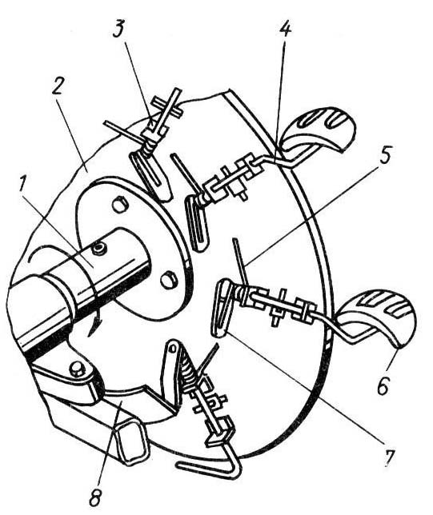
б

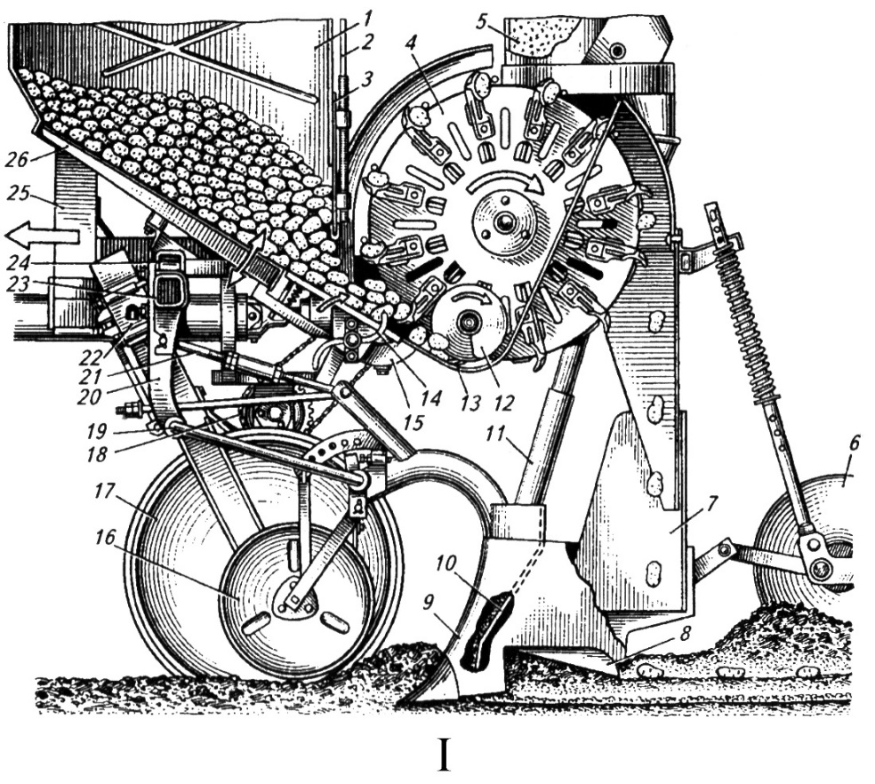
а
____________________________________________________________________________________________________________________________________________________________________________________________________________________________________________________________________________________________________________________________________________________________________________________________________________
____________________________________________________________________________________________________________________________________
б) картофелесажалка конвеерно-ложечного типа СКМ-4
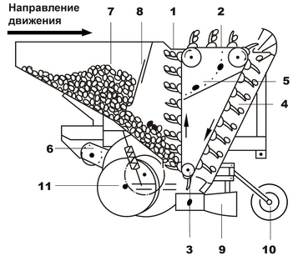
______________________________________________________________________________________________________________________________________________________________________________________________________________________________________________________________________________________________________________________________________________________________________________________________________________________________________________________________________________________________________________________________________________________________________________________________________________________________________________________________________________________________
а
__________________________________________________________________
б
в) особенности конструкции картофелесажалок КСМ-4, КСМ-6
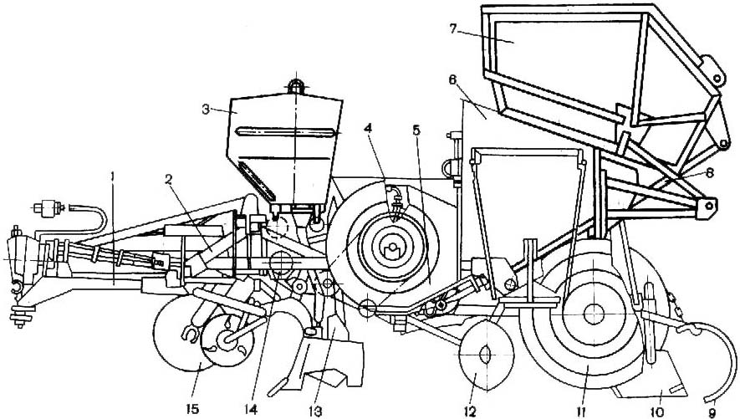
а
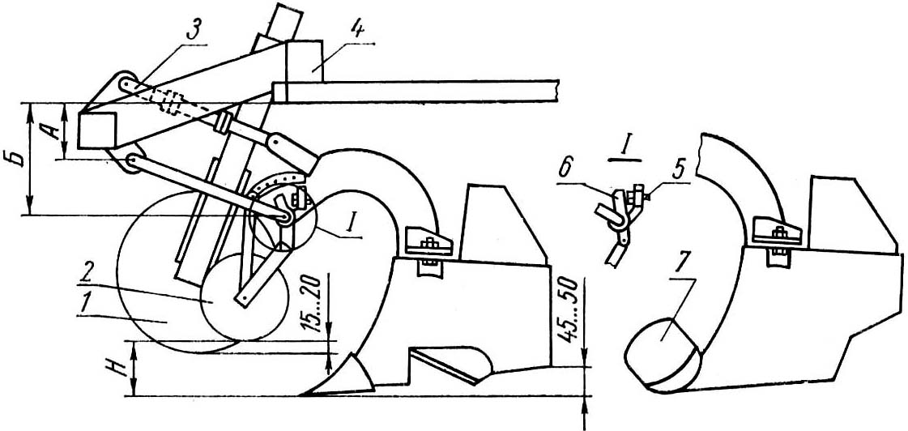
б
________________________________________________________________________________________________________________________________________________________________________________________________________________________________________________________________________________________________________________________________________________________________________________________________________________________________________________________________________________________________________________________________________________________________________________________________________________________________________________________________________________________________________________________________________________________________________________________________________________________
г) рассадопосадочная машина СКН-6А
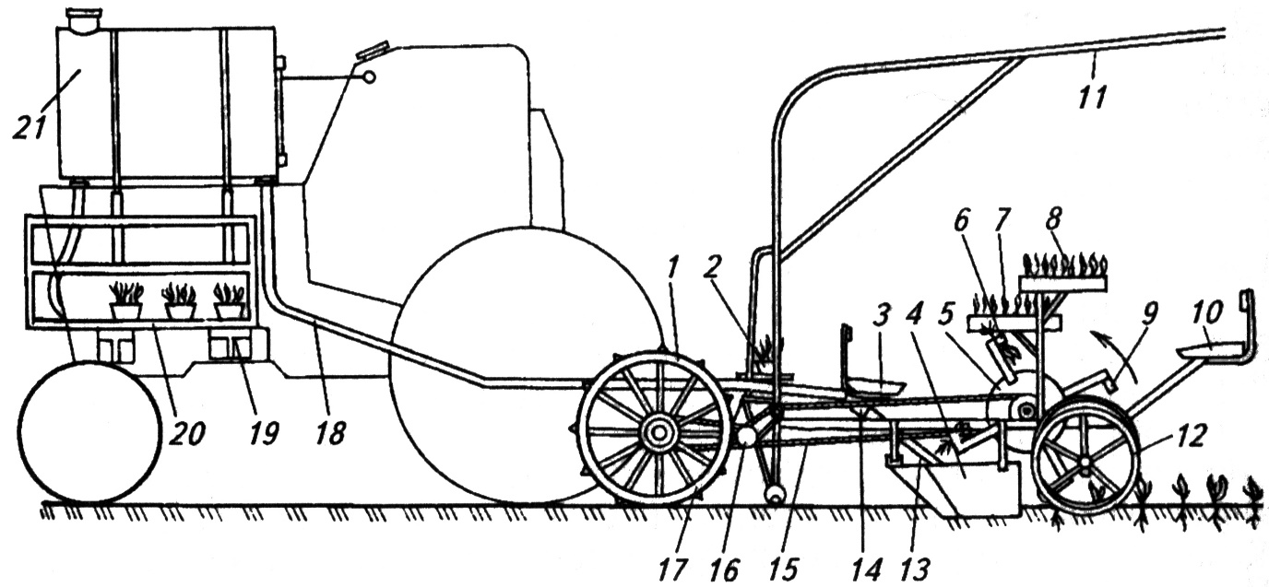
а
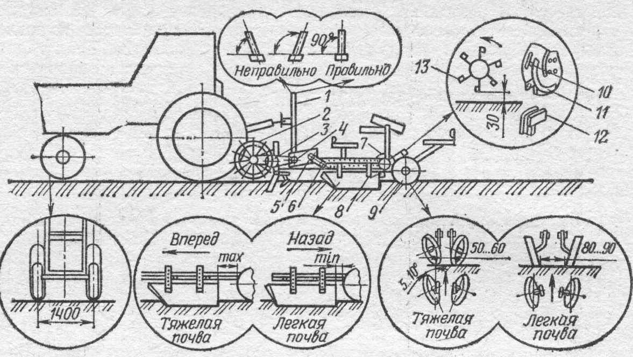
б
____________________________________________________________________________________________________________________________________________________________________________________________________________________________________________________________________________________________________________________________________________________________________________________________________________
д) высадкопосадочная машина ВПС-2,8.
__________________________________________________________________________________________________________________________________________________________________________________________________________________________________________________________________________________________________________________________________________
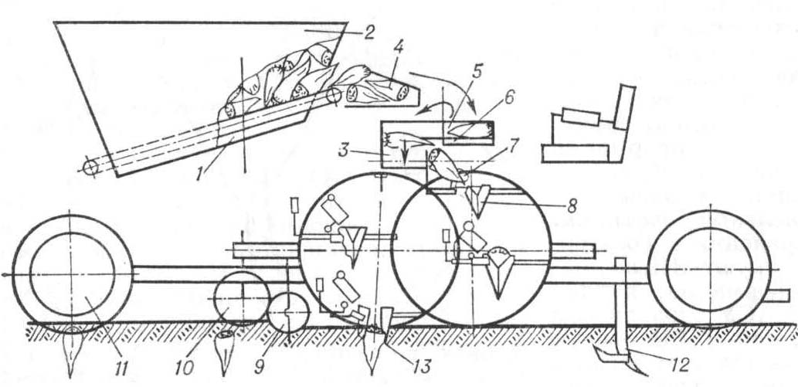
________________________________________________________________________________________________________________________________________________________________________________________________________________________________________________________________________________________________________________________________________________________________________________________________________________________________________________________________________________________________________________________________________________________

4.6 Контрольные вопросы
1. Какие основные агротехнические требования предъявляются к работе сажалок и посадочных машин?
2. Какие типы рабочих органов используются в конструкциях сажалок и посадочных машин?
3. Как регулируется глубина посадки у СН-4Б?
4. Какие преимущества имеет сажалка САЯ-4?
5. Как регулируется шаг посадки у рассадопосадочной машины СКН-6А?

Работу выполнил:
Работу принял:

